# PEDOMAN PENULISAN

# TUGAS AKHIR

**Oleh**

**Tim Program Studi Teknologi Informasi**



**PROGRAM STUDI TEKNOLOGI INFORMASI**

**FAKULTAS TEKNIK**

**UNIVERSITAS LAMBUNG MANGKURAT**

**BANJARMASIN**

**2019**

# KATA PENGANTAR

Syukur Alhamdulillah Pedoman Penulisan Tugas Akhir ini telah selesai disusun. Tentunya tanpa kerja keras dan kerjasama baik dosen-dosen dan staf administrasi program studi Teknologi Informasi Fakultas Teknik Universitas Lambung Mangkurat Banjarmasin, pedoman ini tidak akan mampu dirampungkan.

Pedoman ini disusun dalam rangka memberikan pegangan kepada mahasiswa dan dosen di lingkungan Program Studi Teknologi Informasi Fakultas Teknik Universitas Lambung Mangkurat Banjarmasin dalam rangka memperlancar penyelesaian studi mahasiwa pada program studi Teknologi Informasi.

Akhir kata, tidak ada gading yang tak retak, karena itu kritik dan saran yang ditujukkan untuk menyempurnakan pedoman ini selalu di harapkan.

Banjarmasin, Juli 2019

Koordinator Program Studi,

**Muhammad Alkaff, S.Kom., M.Kom.**

# DAFTAR ISI

PEDOMAN PENULISAN i

PROPOSAL PENELITIAN DAN TUGAS AKHIR i

KATA PENGANTAR ii

DAFTAR ISI iii

BAB I 1

PENDAHULUAN 1

1.1 Latar Belakang 1

1.2 Topik 1

1.3 Tujuan 2

BAB II 3

KETENTUAN UMUM 3

2.1 Hak mahasiswa 3

2.2 Kewajiban mahasiswa 3

2.3 Pembatalan Hasil Sidang 3

2.4 Yudisium 4

2.5 Sanksi 4

BAB III 5

USULAN PROPOSAL TUGAS AKHIR 5

3.1 Syarat Pengajuan Proposal TA 5

3.2 Penyusunan Proposal TA 5

3.3 Format Proposal TA 6

3.4 Seminar Proposal TA 7

BAB IV 9

PELAKSANAAN TUGAS AKHIR 9

4.1 Penyusunan Tugas Akhir 9

4.2 Ketentuan Batas Waktu Laporan Tugas Akhir 9

4.3 Struktur Laporan Tugas Akhir 10

4.4 Sidang Tugas Akhir 12

BAB V 14

TATA CARA PENULISAN 14

3.5 Jumlah Halaman 14

3.6 Sampul Tugas Akhir 14

3.7 Naskah Tugas Akhir 14

3.8 Kaidah Penulisan Tugas Akhir 14

3.9 Gaya pengetikan 14

3.10 Pencetakan Isi 14

3.11 Jarak Baris 15

3.12 Batas Pengetikan (margin pengetikan) 15

3.13 Alinea Baru (paragraf) 15

3.14 Pembagian Bab, Sub bab, Sub-sub bab dan seterusnya. 15

3.15 Penulisan Rujukan 16

3.16 Penyajian Tabel/Gambar/Grafik/Diagram/Skema 18

# BAB I

# PENDAHULUAN

# Latar Belakang

Program Studi Teknologi Informasi Fakultas Teknik Universitas Lambung Mangkurat merupakan salah satu institusi pendidikan tinggi yang yang melaksanakan tridarma perguruan tinggi yaitu pendidikan dan pengajaran, penelitian dan pengabdian masyarakat. Penelitian merupakan salah satu kegiatan tridarma perguruan tinggi yang dapat dilakukan oleh setiap elemen pendidikan di Program Studi Teknologi Informasi baik pengajar maupun mahasiswa. Penelitian yang dilakukan oleh mahasiswa diwujudkan dalam bentuk karya tulis ilmiah yaitu Tugas Akhir.Tugas Akhir merupakan salah satu mata kuliah wajib bagi mahasiswa/i Program Studi Teknologi Informasi setelah yang bersangkutan memenuhi persyaratan akademis dan administrasi. Mengacu pada kurikulum Program Studi Teknologi Informasi Fakultas Teknik Univesitas Lambung Mangkurat,sebuah karya ilmiah berupa Tugas Akhir merupakan salah satu syarat untuk menyelesaikan tahapan akademik, sehingga dengan Tugas Akhir ini maka mahasiswa akan meraih gelar S. Kom (sarjana komputer).Tugas Akhir dengan bobot 6 sks, merupakan bentuk akhir suatu laporan penelitian, dimana sebelumnya terdapat rangkaian kegiatan diawali dengan penyusunan proposal penelitian, pengambilan data, pengolahan data, sidang sidang Tugas Akhir dan penyusunan laporan penelitian. Seperti halnya proses penelitian yang memerlukan langkah yang sistematis, empirik dan logis maka penulisan proposal penelitian dan Tugas Akhir juga dilakukan dengan cara tersebut. Berdasarkan hal itu maka disusunlah buku pedoman penulisan proposal penelitian dan Tugas Akhir ini.

# Topik

Unsur-unsur yang diperlukan untuk melakukan Tugas Akhir telah dipelajari sejak mengikuti mata kuliah metodologi penelitian, baik dalam kuliah teori maupun praktek. Oleh karena itu, mahasiswa sudah dapat mempersiapkan topik/issue Tugas Akhir sedini mungkin untuk mempersingkat masa bimbingan dan pengambilan data penelitian. Topik Tugas Akhir yang diambil mahasiswa diharapkan sesuai dengan peminatan dan konsentrasi yang harus sesuai dengan perkembangan teknologi dan trend yang berkembang saat ini dimana pemilihan topik Tugas Akhir dapat dilakukan dengan arahan pembimbing Tugas Akhir ataupun dapat berdiskusi dengan dosen-dosen lainnya.

# Tujuan

Dengan penyusunan Proposal dan Tugas Akhir diharapkan mahasiswa dapat mengaplikasikan semua pengalaman pendidikan yang ditempuh pada saat perkuliahan untuk memecahkan masalah dalam bidang keahlian/bidang studi teknologi informasi secara sistematis dan logis, kritis dan kreatif, berdasarkan data/informasi yang akurat dan didukung analisis yang tepat.

# BAB II

# KETENTUAN UMUM

Tujuan Tugas Akhir adalah melatih mahasiswa untuk melakukan penelitian secara utuh, mulai dari mengenal dan merumuskan masalah, merumuskan tujuan penelitian dan hipotesis, merancang cara (metodologi) pengumpulan & analisis data, rnenulis laporan penelitian dan mempertanggung jawabkan hasilnya secara akademik.

# Hak mahasiswa

Hak-hak mahasiwa yang dibimbing adalah (1) Mendapatkan waktu dan tempat yang cukup untuk konsultasi dengan dosen pembimbing; (2) Mendapat pertimbangan dan saran-saran serta **mendapatkan tanda tangan pembimbing pada konsultasi proposal Tugas** Akhir; (3) Menerima atau menolak saran dari pembimbing berdasarkan argumentasi ilmiah; (4) Mendapatkan pemantauan perkembangan proses pelaksanaan penelitian hingga penyusunan laopran Tugas Akhir; (5) Memperoleh bimbingan sekurang-kurangnya 5 kali pada masing-masing pembimbing dan menandatangani formulir konsultasi proposal/Tugas Akhir; (6) Mendapatkan rekomendasi untuk mengikuti sidang komprehensif yang ditandatangani oleh pembimbing.s

# Kewajiban mahasiswa

Kewajiban mahasiswa adalah (1) Tidak melakukan pelanggaran etika dalam penulisan Tugas Akhir; (2) Wajib konsultasi dengan pembimbing sesuai dengan aturan yang ditetapkan; (3) Mengikuti saran dan pertimbangan pembimbing berdasarkan argumentasi ilmiah; (4) Menyusun proposal, melaksanakan penelitian, menulis laporan lengkap, dan mengikuti sidang sesuai dengan ketentuan; dan (5) Menyerahkan hasil **penelitian kepada program studi**, instansi terkait, perpustakaan, pembimbing dan koordinator Tugas Akhir.

# Pembatalan Hasil Sidang

Hasil sidang Tugas Akhir batal apabila sampai selesai masa revisi (maksimal 2 minggu) mahasiswa tidak menyerahkan hasil akhir Tugas Akhir yang telah ditandatangani oleh pembimbing dan para penguji kepada Ketua Program Studi Teknologi Informasi Fakultas Teknik Universitas Lambung Mangkurat, kecuali dengan alasan yang dapat dipertangungjawabkan.

# Yudisium

Yudisium merupakan pengesahan penyelesaian studi mahasiwa Program Studi Teknologi Informasi Fakultas Teknik Universitas Lambung Mangkurat yang dilaksanakan pada saat penutupan sidang Tugas Akhir.

# Sanksi

Pemberian sanksi kepada mahasiswa diajukan bila mahasiswa melakukan plagiat atau melakukan pemalsuan data (*forging* of data). Sanksi dapat berupa pergantian judul penelitian atau pembatalan Tugas Akhir sampai dengan skorsing selama 1 (satu) semester.

# BAB III

# USULAN PROPOSAL TUGAS AKHIR

# Syarat Pengajuan Proposal TA

Syarat-syarat pengajuan proposal Tugas Akhir.

1. Mahasiswa Aktif (tidak sedang cuti) minimal semester 6.
2. Sudah menempuh minimal 120 SKS (tidak ada mata kuliah dibawah nilai C, telah menyelesaikan Praktek Kerja Lapangan & Proyek Kelompok), pernah mengikuti mata kuliah metodologi peneltian, dan IPK minimal 2.75.
3. Mendapat Persetujuan Dosen Penasehat Akademik (untuk *crosscheck* jumlah sks yang telah diambil serta IPK).

# Penyusunan Proposal TA

Tahap-tahap penyusunan proposal adalah sebagai berikut:

1. Mahasiswa mengajukan topik/masalah penelitian kepada calon pembimbing pertama dan/atau pembimbing pendamping atau calon pembimbing pertama dapat menyediakan topik/masalah penelitian sesuai roadmap penelitian dosen yang bersangkutan. (diluar sistem)
2. Mahasiswa berdiskusi dengan calon pembimbing untuk membahas dan menyepakati topik/issue/masalah penelitian tugas akhir yang akan diajukan.
3. Mahasiswa mengajukan form kesediaan kepada calon pembimbing pertama dan pembimbing pendamping.
4. Mahasiswa melengkapi proposal sesuai masukan dari pembimbing pertama dan pembimbing pendamping.
5. Konsultasi dengan pembimbing utama dan pendamping dapat dilakukan secara simultan dengan persetujuan pembimbing utama.
6. Pertemuan dengan setiap pembimbing (pembimbing utama dan pendamping) minimal 5 (lima) kali tatap muka
7. Setiap kali konsultasi dan kegiatan mahasiswa mendokumentasikan pada lembar konsultasi (Lampiran 3).
8. Setelah mendapat persetujuan proposal penelitian dipresentasikan dalam seminar proposal.
9. Perbaikan proposal dilakukan berdasarkan masukan dalam seminar proposal.

# Format Proposal TA

Proposal penelitian merupakan dokumen yang menerangkan langkah-langkah penelitian secara rinci bagi investigasi ilmiah yang diajukan dengan topik tertentu yang dilakukan oleh mahasiswa atau peneliti (Leo, 2013: 153). Dengan kata lain, proposal penelitian adalah *master plan* penelitian. Dalam usulan Proposal Tugas Akhir hendaknya dibuat secara realistis, komprehensif, dan terperinci. Adapun hal-hal yang perlu dituangkan dalam usulan ini meliputi:

1. **Judul Tugas Akhir** : Judul hendaknya dinyatakan secara singkat, jelas dan menggambarkan tema pokok dari penelitian.
2. **Latar Belakang Masalah** : Setiap proposal penelitian yang diajukan harus mempunyai latar belakang masalah (aktual) yang diduga atau yang memang memerlukan pemecahan. Latar belakang timbulnya masalah perlu diuraikan secara jelas dengan sejauh mungkin didukung oleh data atau penalaran yang mantap.
3. **Perumusan Masalah** : Permasalahan penelitian harus dituliskan dalam bentuk deklaratif atau kalimat-kalimat pertanyaan yang tegas dan jelas. Masalah penelitian merupakan perumusuan kesenjangan antara keadaan yang ada dengan keadaan yang akan dicapai. Pada perumusan masalah juga menguraikan batasan-batasan masalah yang berisi tentang variable yang akan diteliti.
4. **Tujuan** : Tujuan Proposal Tugas Akhir berisi uraian tentang hasil yang akan dicapai atau jawaban dari permasalahan yang diteliti. Bentuk jawaban dapat berupa penguraian, penjelasan, pembuktian, penerapan suatu konsep atau pembuatan suatu prototipe.
5. **Batasan Masalah** : batasan atau ruang lingkup pembahasan pada penelitian Tugas Akhir. Pada prinsipnya masalah yang akan dicari pemecahannya harus cukup terbatas ruang lingkupnya agar dapat dimungkinkan pengambilan kesimpulannya yang difinitif
6. **Tinjauan Pustaka** : Tinjauan pustaka berisi referensi terbaru, relevan dan asli. Tinjauan pustaka mendasari, menimbulkan gagasan penelitian yang dilakukan. Tinjauan pustaka menguraikan teori, temuan, dan bahan penelitian lain yang diarahkan untuk menyusun kerangka pemikiran atau konsep yang akan dipergunakan pada penelitian.
7. **Metodologi** : berisi cara kerja dan teknik/proses pengerjaan. Teknik pengumpulan dan analisa data, model pendekatan yang digunakan, rancangan, cara penafsiran dan pengumpulan hasil penelitian, uji coba dan cara evaluasi serta cara penyimpulan. Perlu pula dijelaskan tempat/lokasi pelaksanaan penelitian.

* Susunan penulisan proposal tugas akhir terdiri atas:

1. Halaman Sampul
2. Lembar Persetujuan
3. Daftar Isi
4. Daftar Tabel
5. Daftar Gambar

* Sistematika penulisan proposal tugas adalah:

1. BAB I PENDAHULUAN
   1. Latar Belakang
   2. Rumusan Masalah
   3. Batasan Masalah
   4. Tujuan Penelitian
   5. Manfaat Penelitian
2. BAB II TINJAUAN PUSTAKA
3. BAB III METODOLOGI PENELITIAN
4. DAFTAR PUSTAKA
5. LAMPIRAN (*Opsional*)

# Seminar Proposal TA

Setiap mahasiswa yang akan menyusun tugas akhir, diwajibkan membuat proposal dan melaksanakan seminar penelitian dengan persyaratan sebagai berikut:

1. Seminar proposal ini bersifat terbuka untuk mahasiswa dan dapat dihadiri oleh masyarakat umum.
2. Pelaksanaan seminar proposal ditentukan oleh kordinator tugas akhir dan seminar proposal bersifat terbuka untuk umum.
3. Mahasiswa diperkenankan mengikuti seminar proposal setelah menghadiri minimal 3 (tiga) kali seminar mahasiswa lainnya di buktikan melalui daftar hadir. Daftar kehadiran mahasiswa pada seminar proposal ditanda tangani oleh Dosen Pembimbing 1.
4. Permohonan seminar proposal diajukan kepada Kordinator TA disertai proposal yang telah ditanda tangani kedua dosen pembimbing. Pelaksanaan seminar paling cepat dilaksanakan 4 (empat) hari kerja setelah permohonan diajukan.
5. Mahasiswa menyiapkan seminar dengan koordinasi dengan pembimbing dan program studi.
6. Mahasiswa berpakaian rapi dan sopan dengan menggunakan kostum hitam putih dengan jas almamater Universitas Lambung Mangkurat (ULM) dalam setiap seminar.
7. Kelulusan seminar proposal penelitian Tugas Akhir diperoleh dari hasil penilain dari semua tim penguji dengan keputusan **(1) lulus tanpa perbaikan; (2) lulus dengan perbaikan kecil; (3) lulus dengan perbaikan besar; (3) tidak lulus/mengulang seminar**.

# BAB IV

# PELAKSANAAN TUGAS AKHIR

# Penyusunan Tugas Akhir

1. Menyerahkan satu rangkap proposal Tugas Akhir yang telah diseminarkan dan dinyatakan boleh dilanjutkan serta dibuktikan dengan persetujuan tim penguji
2. Penyusunan laporan Tugas Akhir yang dibimbing oleh dosen pembimbing selama 4 bulan dan 2 bulan masa perpanjangan (sesuai dengan jadwal yang ditetapkan oleh Kordinator TA)
3. Perpanjangan masa bimbingan dengan judul dan dosen pembimbing yang sama maksimal diijinkan dua kali.
4. Setiap melakukan bimbingan, mahasiswa wajib membawa formulir bimbingan untuk ditandatangani oleh dosen pembimbing dan menulis tentang materi/poin perbaikan.
5. Mahasiswa dapat melanjutkan penulisan tugas akhir BAB berikutnya setelah BAB sebelumnya disetujui oleh dosen pembimbing.

# Ketentuan Batas Waktu Laporan Tugas Akhir

1. Batas waktu penulisan laporan skripsi adalah 6 (enam) bulan, dan pertemuan bimbingan dengan dosen pembimbing minimal 10 (Sepuluh) kali.
2. Durasi penulisan laporan dapat diperpanjang selama-lamanya 6 (enam) bulan dengan membayar biaya keterlambatan sesuai dengan peraturan yang berlaku.
3. Mahasiswa yang dalam dua semester belum dapat menyelesaikan skripsinya wajib membuat laporan tertulis beserta alasan yang logis dan otentik yang ditujukan kepada Kordinator Program Studi dengan diketahui oleh dosen pembimbing dengan melampirkan formulir bimbingan;
4. Mahasiswa yang belum menyelesaikan sesuai point (C) di atas, Kordinator Tugas Akhir dengan berbagai pertimbangan berhak melakukan penggantian pembimbing, perubahan konsentrasi topik penelitian yang dipilih dan mengulang prosedur penyusunan tugas akhir dari awal;

# Struktur Laporan Tugas Akhir

* Susunan Laporan Tugas Akhir sebagai berikut

1. Halaman Sampul Luar
2. Halaman Sampul Dalam
3. Halaman Pernyataan
4. Lembar Pengesahan
5. Abstrak

Abstrak di tulis dalam Bahasa Indonesia dan Bahasa Inggris. Bagian ini berisi inti laporan Tugas Akhir secara menyeluruh tetapi singkat, antara lain berisi: Penjelasan singkat tentang yang dikerjakan, permasalahan yang diangkat, metode pemecahan, dan hasilnya (maksimum 300 kata). Di bagian akhir abstrak diberikan kata kunci.

1. Prakata
2. Daftar Isi
3. Daftar Tabel
4. Daftar Gambar
5. Daftar Lampiran
6. Daftar Riwayat Hidup

* Sistematika Penulisan Tugas Akhir

1. BAB I PENDAHULUAN

Pendahuluan menguraikan latar belakang permasalahan, penegasan dan alasan pemilihan judul. Permasalahan hendaknya diuraikan secara sistematis tentang berbagai hal yang akan dibahas pada tugas akhir tanpa harus membuat pembatasan masalah. Tujuan penelitian dan Batasan Masalah Penelitian yang memuat penjelasan singkat mengenai bab-bab pada laporan tugas akhir diuraikan pada pendahuluan. Pada bagian akhir pendahuluan diuraikan mengenai manfaat tugas akhir yang dikerjakan. Semua uraian pendahuluan hendaknya mengalir dengan alur logika yang baik.

* 1. Latar Belakang
  2. Rumusan Masalah
  3. Batasan Masalah
  4. Tujuan Penelitian
  5. Manfaat Penelitian

1. BAB II TINJAUAN PUSTAKA

Pada bab ini diuraikan secara sistematis teori-teori yang berhubungan dengan permasalahan yang dibahas pada tugas akhir. Juga harus diuraikan tentang tinjauan pustaka yang terdiri dari uraian singkat penelitian- penelitian yang terkait dengan Tugas Akhir yang dikerjakan.

1. BAB III METODOLOGI PENELITIAN

Bab ini diawali dengan kerangka pendekatan studi metode penelitian yang digunakan, dapat berupa analisis suatu teori, metode percobaan, atau kombinasi keduanya. Metode yang dipakai diuraikan terperinci (variabel, model yang digunakan, rancangan yang digunakan, rancangan penelitian, Teknik pengumpulan dan analisis data, serta cara penafsiran). Bahan, alat, perubahan atau modifikasi terhadap metode perlu dijelaskan. Tempat dan waktu penelitian perlu dituliskan, sepanjang itu menyangkut mengapa tempat penelitian diambil sebagai obyek atau kasus penelitian.

1. BAB IV HASIL DAN PEMBAHASAN

Hasil analisis yang diperoleh ditafsirkan dengan memperhatikan dan menyesuaikannya dengan masalah atau hipotesis yang telah diungkapkan. Sebelum menemukan apa yang yang harus ditulis dalam pembahasan, penulis hendaknya membaca sekali lagi hipotesis atau tujuan penelitiannya. Penulis perlu mencocokkan tujuan dengan hasil penelitian. Dalam bagian inilah penulis dituntut kemampuannya dalam menganalisis temuan. Membahas tidak berarti sekadar menarasikan hasil penelitian. Sewaktu mengumpulkan data, mengolah, dan menyusunnya dalam tabel, dengan sendirinya penulis telah memiliki sejumlah gagasan yang dapat dikembangkan dalam pembahasan.

1. BAB V KESIMPULAN DAN SARAN

Kesimpulan memuat ringkasan hasil penelitian dan jawaban atas tujuan penelitian. Simpulan penelitian harus disusun secara hati-hati. Dalam menarik kesimpulan, penulis harus kritis dengan memperhatikan hasil/temuan dan teori yang digunakan. Kesimpulan harus mengacu pada tujuan penelitian. Kemudian perlu diperhatikan bahwa Saran merupakan sesuatu yang realistis dan bisa ditindaklanjuti. Saran bisa ditujukan kepada komunitas akademik secara umum dan pemangku kepentingan utama dari hasil penelitian.

1. DAFTAR PUSTAKA
2. LAMPIRAN

# Sidang Tugas Akhir

1. Permohonan sidang Tugas Akhir diajukan ke Program Studi Teknologi Informasi setelah mendapat persetujuan pembimbing utama dan pendamping dengan pelaksanaan sidang paling cepat 5 (lima) hari kerja setelah permohonan diajukan
2. Sidang Tugas Akhir bersifat tertutup untuk mahasiswa.
3. Mahasiswa berpakaian rapi dan sopan dengan menggunakan kostum hitam putih dengan jas almamater.
4. Sidang Tugas Akhir dilaksanakan dengan susunan dewan penguji yaitu pembimbing utama sebagai ketua, pembimbing pendamping sebagai sekretaris, dan dua anggota penguji dengan syarat-syarat adalah (1) memiliki latar belakang pendidikan minimal S2, (2) memiliki jabatan fungsional serendah-rendahnya asisten ahli III/b, (3) menguasai area penelitian tugas akhir yang akan diuji, dan (4) diutamakan berasal dari Program Studi Teknologi Informasi.
5. Sebelum sidang berlangsung dewan penguji (tanpa dihadiri oleh peserta) rapat untuk menyepakati apakah Tugas Akhir tersebut sudah layak untuk disidangkan. Jika dinyatakan layak maka sidang Tugas Akhir akan dilangsukan dengan ketentuan seperti berikut:
6. Nilai sidang Tugas Akhir diberikan oleh semua penguji
7. Penilaian menggunakan formulir penilaian sidang Tugas Akhir.
8. Pengaturan waktu sidang Tugas Akhir

|  |  |  |
| --- | --- | --- |
| a). | Pembukaan oleh ketua sidang Tugas Akhir | ± 5 menit |
| b). | Penyajian oleh peserta sidang Tugas Akhir | ± 15 menit |
| c). | Tanya Jawab | ± 35 menit |
| d). | Penutup | ± 5 menit |

1. Setelah selesai sidang peserta sidang dipersilahkan menunggu diluar ruang sidang. Sementara dewan penguji rapat untuk mencapai kesepakatan dan selanjutnya peserta sidang dipanggil masuk kembali ke ruang sidang. Ada 3 alternatif dari hasil sidang tersebut yaitu:
2. Lulus tanpa syarat berarti peserta dapat langsung mencetak dan menjilid Tugas Akhirnya untuk diserahkan dan disyahkan.
3. Lulus dengan syarat perbaikan berarti peserta harus memperbaiki Tugas Akhir berdasarkan kritik, saran atau usulan yang diberikan saat sidang. Waktu untuk memperbaiki, mencetak, menjilid sampai dengan menyerahkan kepada pembimbing maksimal 2 (dua) bulan.
4. Tidak lulus, bila dinyatakan tidak lulus maka peserta sidang akan diberi kesempatan sidang ulang selambat-lambatnya 1 (satu) bulan setelah sidang pertama.
5. Hasil penilaian dalam sidang Tugas Akhir meliputi poin-poin yang telah ditetapkan dalam lembar penilaian sidang Tugas Akhir. Penilaian hasil sidang Tugas Akhir menggunakan rentang nilai absolut atau angka mutu dan huruf sebagaimana diatur dalam kurikulum Program Studi Teknologi Informasi.

# BAB V

# TATA CARA PENULISAN

# Jumlah Halaman

Jumlah halaman keseluruhan isi Tugas Akhir (Bab I, Bab II, Bab III, Bab IV, Bab IV, dan Daftar Rujukan) dengan minimal 40 halaman, tidak termasuk lampiran-lampiran pelengkap. Halaman yang hanya berisikan gambar/flowchart saja lebih baik dituliskan/ ditempatkan di lampiran.

# Sampul Tugas Akhir

Sampul luar Tugas Akhir dengan kertas tebal *buffalo* atau *linen* warna merah muda (lihat lampiran) dengan teks dan logo yang di cetak menggunakan tinta hitam, lapisan dalam dengan kertas karton dan terakhir kertas putih.

# Naskah Tugas Akhir

Naskah proposal atau Tugas Akhir diketik dalam kertas HVS 80 gram ukuran kuarto (A4) atau 21,5 x 29 cm,dan pengetikan tidak bolak-balik.

# Kaidah Penulisan Tugas Akhir

1. Penulisan tugas akhir harus mengikuti kaidah penulisan yang layak seperti:
2. Penggunaan bahasa Indonesia dan istilah yang baku dengan singkat dan jelas.
3. Mengikuti kelaziman penulisan pada disiplin keilmuan yang diikuti, dalam hal ini teknologi informasi.

# Gaya pengetikan

Naskah Tugas Akhir diketik dengan huruf standar (Times New Roman) dan ukuran (*font size*) yang sama, untuk seluruh naskah *font size* 12, kecuali catatan kaki (font size 10). Naskah diketik dengan komputer memakai program olah kata, misal *Ms.Word*, *OpenOffice.org Writter,* atau *Libre Office.* Code program / Listing program dicetak dengan huruf Courier New, 10 point spasi 1. (template dapat didownload di TI).

# Pencetakan Isi

Tinta (pita) yang digunakan adalah berwarna hitam dengan ketentuan

* 1. Pencetakan naskah teks dan tabel berwarna hitam
  2. Gambar boleh menggunakan tinta warna atau hitam
  3. Penggandaan dapat dilakukan dengan photocopy.

# Jarak Baris

Jarak antara baris satu dengan yang lain dibuat spasi ganda atau 2 spasi kecuali kutipan langsung yang panjangnya maksimal 5 baris, atau abstrak dan abstract, serta catatan kaki yang hanya menggunakan spasi 1. Daftar Isi, Daftar Tabel, Daftar gambar, Daftar Istilah, Daftar lampiran, Daftar Rujukan menggunakan spasi 1,5. Khusus untuk kutipan langsung diketik agak menjorok kedalam (ke arah kanan) dengan 7 ketukan atau + 1,5 cm, rata kiri dan rata kanan (justify), spasi 1, jika teks menggunakan bahasa asing, wajib menggunakan huruf dengan font cetak miring *(italic*).

# Batas Pengetikan (margin pengetikan)

Format penulisanratakiri-ratakanan(justify), dan batas-batasmarginpengetikan diatur sebagai berikut: Tepi atas (*top*) = 3 cm, Tepi bawah (*bottom*) = 3 cm, Tepi kiri *(left*) = 4 cm, dan Tepi kanan (*right*) = 3 cm.

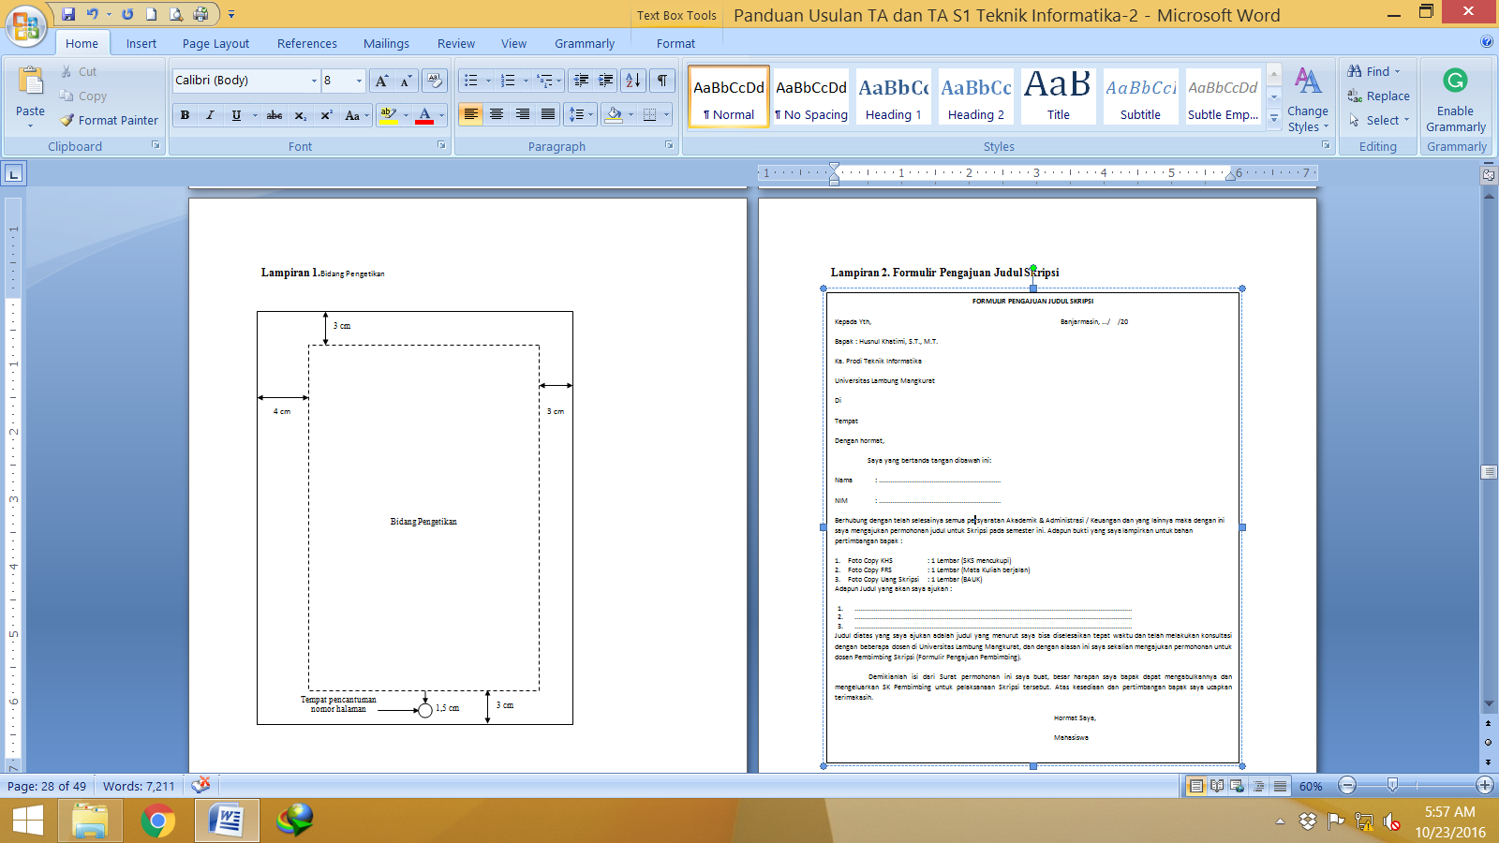

# Alinea Baru (paragraf)

Tiap-tiap baris dari suatu alinea dimulai dengan ketukan huruf pertama agak menjorok ke dalam (kearah kanan) sebanyak 7 ketukan huruf dari margin/batas kiri atau +1,5 cm.

# Pembagian Bab, Sub bab, Sub-sub bab dan seterusnya.

Bab, nomor bab yang digunakan angka romawi besar (I, II, III, dan seterusnya), BAB ditulis dengan huruf besar(*capital*) semua dan diatur simetris kiri-kanan (center) tanpa diakhiri dengan titik.

# Penulisan Rujukan

Penulisan rujukan proposal penelitian dan Tugas Akhir menggunakan APA 6th Style dengan rincian sebagai berikut:

**Buku dengan pengarang tunggal:**

Gore, A. (2006). *An inconvenient truth: The planetary emergency of global warming and what we can do about it.* Emmaus, PA: Rodale.

Dalam teks ditulis: (Gore, 2006)

**Buku dengan dua pengarang:**

Michaels, P. J., & Balling, R. C., Jr. (2000). *The satanic gases: Clearing the air about global warming*. Washington, DC: Cato Institute.

Dalam teks ditulis: (Michaels & Balling, 2000)

**Buku dengan editor sebagai pengarang:**

Galley. K. E. (Ed.). (2004). *Global climate change and wildlife in North America.* Bethesda, MD: Wildlife Society.

Dalam teks ditulis: (Galley, 2004)

**Brosur atau pamplet:**

New York State Department of Health. (2002). *After a sexual assault*. [Brochure]. Albany, NY: Author.

Dalam teks ditulis: (New York, 2002)

**Buku tanpa pengarang:**

*Environmental resource handbook*. (2001). Millerton, NY: Grey House.

Dalam teks ditulis: (Environmental Resource Handbook, 2001)

Artikel dalam buku referensi (tanpa pengarang and adapengarang):

Greenhouse effect. (2005). *American heritage science dictionary*. Boston, MA: Houghton Mifflin.

Schneider, S. H. (2000). Greenhouse effect. *World book encyclopedia* (Millennium ed. Vol. 8, pp. 382-383). Chicago, IL: World Book.

Dalam teks ditulis: (Greenhouse effect, 2005)

(Schneider, 2000)

**Artikel dalam majalah:**

Allen, L. (2004, August). Will Tuvalu disappear beneath the sea? Global warming threatens to swamp a small island nation. *Smithsonian, 35*(5), 44-52.

Begley, S., & Murr, A. (2007, July 2). Which of these is not causing global warming? A. Sport utility vehicles; B. Rice fields; C. Increased solar output. *Newsweek, 150*(2), 48-50.

Dalam teks ditulis: (Allen, 2004)

(Begley, 2007)

**Artikel dalam surat kabar (Koran) (tanpa pengarang dan ada pengarang):**

College officials agree to cut greenhouse gases. (2007, June 13). *Albany Times Union,* p. A4.

Landler, M. (2007, June 2). Bush’s Greenhouse Gas Plan Throws Europe Off Guard. *New York Times,* p. A7.

Dalam teks ditulis: (“College Officials”, 2007)

(Landler, 2007)

**Artikel dalam jurnal dengan halaman bersambung:**

Miller-Rushing, A. J., Primack, R. B., Primack, D., & Mukunda, S. (2006). Photographs and herbarium specimens as tools to document phonological changes in response to global warming. *American Journal of Botany, 93,* 1667-1674.

Dalam teks ditulis: (Miller-Rushing, Primack, Primack, & Mukunda, 2006)

**Artikel dalam jurnal dengan setiap nomor dimulai dengan halaman 1 (P.1):**

Bogdonoff, S., & Rubin, J. (2007). The regional greenhouse gas initiative: Taking action in Maine. *Environment, 49*(2), 9-16.

Dalam teks ditulis: (Bogdonoff & Rubin, 2007)

**Artikel dari jurnal yang beasal dari database perpustakaan yang dilengkapi dengan DOI (digital object identifier):**

Mora, C., & Maya, M. F. (2006). Effect of the rate of temperature increase of the dynamic method on the heat tolerance of fishes. *Journal of Thermal Biology, 31*, 337-341. doi: 10.101b/jtherbio.2006.01.055

Dalam teks ditulis: (Mora & Maya, 2006)

**Website:**

[##] Pengarang (s), “Judul dokumen,” Judul website atau pemilik, Tanggal Publikasi. [Online]. Tersedia : URL [Diakses tanggal bulan tahun].

Contoh :

[13] B. Paynter, “Robodinos: what could possibly go wrong?”, Wired, 20 Juli 2009, [Online]. Tersedia: http://www.wired.com/entertainment/magazine/17-08/st_robotdinos [Diakses: 25 Juli 2010].

***\*Catatan: Untuk memudahkan mahasiswa dalam penyusunan referensi tugas akhir, wajib digunakan alat bantu perangkat lunak seperti Mendeley, Zootero, dan lainnya.***

# Penyajian Tabel/Gambar/Grafik/Diagram/Skema

Penyajian tabel, gambar, grafik, diagram, ataupun skema diletakkan pada posisi tengah halaman dan proporsional dengan font times new roman ukuran10 baik judul maupun isi dengan jarak 6pt. Untuk judul tabel diawali dengan huruf capital diletakkan di atas tabel (lihat contoh) dan untuk judul gambar, grafik, diagram, maupun skema diletakkan di bawah (lihat contoh).

Tabel 1.1 Jumlah mahasiswa Teknologi Informasi

|  |  |  |  |
| --- | --- | --- | --- |
| Alumni | Laki-laki | Perempuan | Jumlah |
| SMA | 25 | 30 | 75 |
| SMK | 19 | 31 | 50 |
| MA | 7 | 13 | 20 |
| Jumlah | 51 | 74 | 145 |

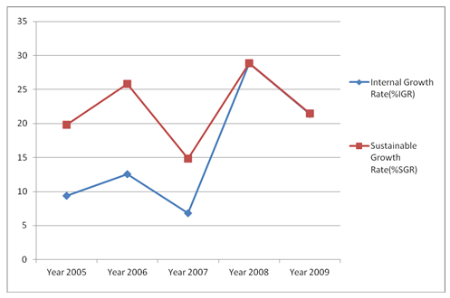

Grafik 1.1 Internal dan sustainable growth

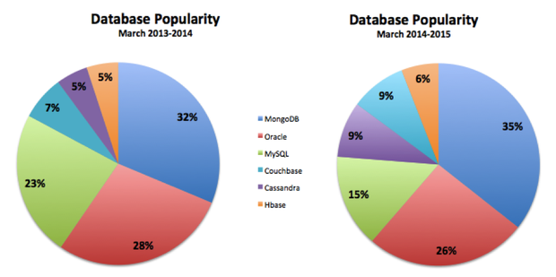

Diagram 2.1 Cited sources consistence

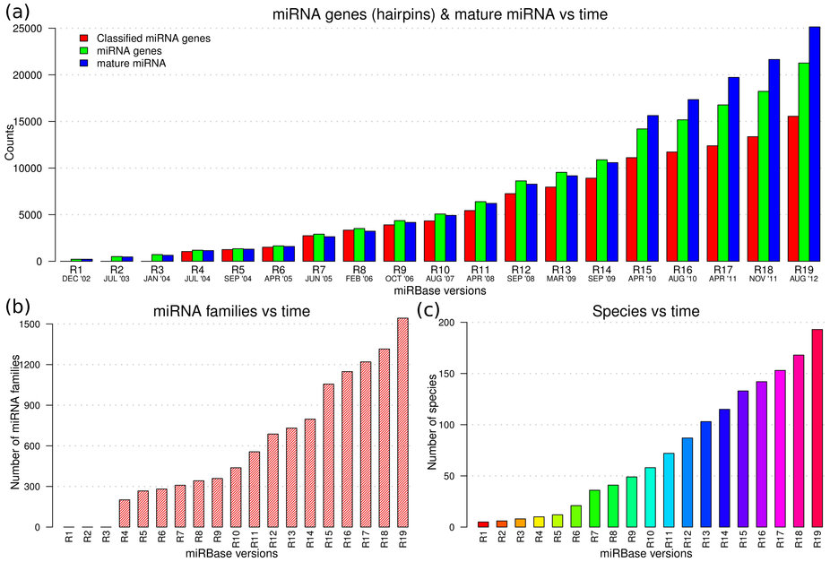

Diagram 3.2 Cited sources consistence

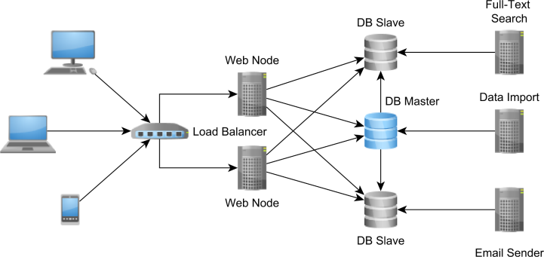

Gambar 4.1 Alur database

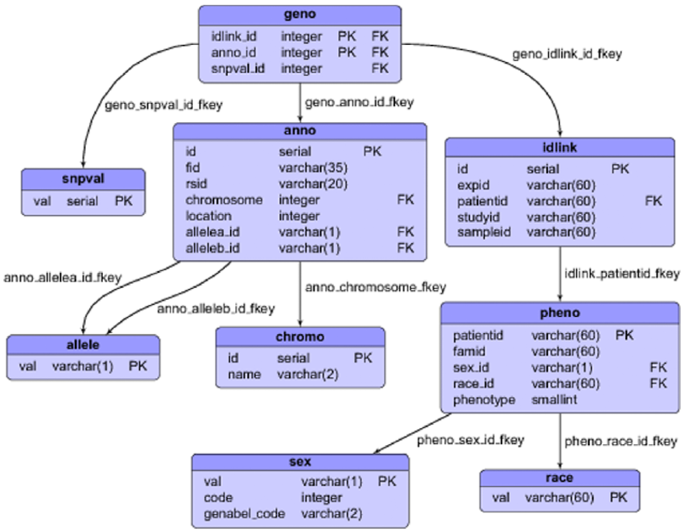

Gambar 4.2. Relasi database

Lampiran 1. Pernyataan Kesedian Calon Pembimbing

**FORM TI-1**

**PERNYATAAN KESEDIAN MEMBIMBING TUGAS AKHIR**

Saya yang bertandatangan di bawah ini:

Nama : ............................................................................

NIP. : ............................................................................

Jabatan : ............................................................................

Dosen Prodi : ............................................................................

dengan ini menyatakan BERSEDIA/ TIDAK BERSEDIA*) sebagai Dosen Pendamping Proposal TA bagi mahasiswa atas nama:

Nama : ....................................................................

NIM : ....................................................................

Program Studi : .....................................................................

Judul : ....................................................................

Demikian surat kesanggupan ini dibuat agar dapat dipergunakan sebagaimana mestinya.

Banjarmasin, .........................

Mengetahui,

Kordinator Program Studi, Dosen,

Muhammad Alkaff, S.Kom., M.Kom Nama Dosen & Gelar

NIP. 19860613 201504 1 001 NIP.

Lampiran 2. Surat penunjukan dosen pembimbing Tugas Akhir

**FORM TI-2**

KOP PROGRAM STUDI TEKNOLOGI INFORMASI

**SURAT PENUNJUKAN DOSEN PEMBIMBING**

Nomor : _________________________

Berdasarkan pertimbangan kelayakan maka dengan ini Ketua Program Studi Teknologi Informasi Fakultas Teknik Universitas Lambung Mangkurat menunjuk Bapak/Ibu Dosen:

Nama :

NIDN :

Menjadi Pembimbing (Utama /Pendamping) Tugas Akhir mahasiswa berikut:

Nama :

NIM :

Fokus Kajian :

Pada Semester Ganjil/Genap Tahun Akademik /...........

Banjarmasin, ................................

Ketua

Nama Ketua Program Studi

NIP

Catatan: dibuat rangkap empat

1. Pembimbing Utama
2. Pembimbing Pendamping
3. Mahasiswa
4. Program Studi

Lampiran 3. Lembar Konsultasi Pembimbing

**FORM TI-3**

|  |  |  |  |
| --- | --- | --- | --- |
|  |  | **LEMBAR KONSULTASI** | |
| Nama | | : |  |
| Nim | | : |  |
| Judul Tugas Akhir | | : |  |
|  |  |  | |
| Pembimbing Utama | | : |  |
| Pembimbing Pendamping | | : |  |
|  |  |  |  |
| No | Tanggal | Uraian Kegiatan/Bimbingan | Tanda Tangan |
|  |  |  |  |

Banjarmasin, .......................... 2016

Pembimbing Utama/Pendamping,

(.............................................)

Lampiran 4. Surat permohonan seminar proposal/sidang Tugas Akhir

**FORM TI-4**

Banjarmasin,....................

Kepada Yth.

Bapak/Ibu ............................

Ketua Program Studi Teknologi Informasi

Fakultas Teknik Universitas Lambung Mangkurat

di Tempat

Dengan hormat,

Saya yang bertanda tangan dibawah ini:

Nama :

NIM :

Sehubungan telah terpenuhinya semua persyaratan akademik & administrasi maka dengan ini saya memohon untuk seminar proposal Tugas Akhir/sidang Tugas Akhir saya yang berjudul: |*DETEKSI SEL KANKER DENGAN PENERAPAN ALGORITMA XYZ ”*.

Demikianlah permohonan ini saya sampaikan, besar harapan saya bapak/ibu dapat mengabulkannya.

Hormat Saya,

Nama Mahasiswa

NIM.

Menyetujui/membenarkan:

Pembimbing Utama,

Nama Dosen

NIDN

Pembimbing Pendamping,

Nama Dosen

NIDN

Lampiran 5. Sampul luar/halaman judul proposal penelitian Tugas Akhir

**DETEKSI SEL KANKER DENGAN PENERAPAN**

**ALGORITMA XYZ**

**PROPOSAL TUGAS AKHIR**

**Oleh:**

**AZKIA INFORMASIA**

**NIM.H1G115230**



**PROGRAM STUDI TEKNOLOGI INFORMASI**

**FAKULTAS TEKNIK**

**UNIVERSITAS LAMBUNG MANGKURAT**

**BANJARMASIN, OKTOBER 2016**

Lampiran 6. Sampul luar Tugas Akhir

**DETEKSI SEL KANKER DENGAN PENERAPAN**

**ALGORITMA XYZ**

**TUGAS AKHIR**

**Oleh:**

**AZKIA INFORMASIA**

**NIM.H1G115230**



**PROGRAM STUDI TEKNOLOGI INFORMASI**

**FAKULTAS TEKNIK**

**UNIVERSITAS LAMBUNG MANGKURAT**

**BANJARMASIN**

**2019**

Lampiran 7. Sampul dalam Tugas Akhir

**DETEKSI SEL KANKER DENGAN PENERAPAN**

**ALGORITMA XYZ**

**Tugas Akhir**

Diajukan Untuk Memenuhi Salah Satu Syarat

Sarjana Strata-1Teknologi Informasi

**Oleh**

**AZKIA INFORMASIA**

**NIM.H1G115230**



**PROGRAM STUDI TEKNOLOGI INFORMASI**

**FAKULTAS TEKNIK**

**UNIVERSITAS LAMBUNG MANGKURAT**

**BANJARMASIN, DESEMBER 2019**

Lampiran 8. Contoh pernyataan

**PERNYATAAN**

Dengan ini saya menyatakan bahwa dalam Tugas Akhir ini tidak terdapat karya yang pernah diajukan untuk memperoleh gelar akademik di suatu perguruan tinggi, dan sepanjang pengetahuan saya, juga tidak terdapat karya atau pendapat yang pernah ditulis atau diterbitkan oleh orang lain, kecuali secara tertulis diacu dalam naskah ini dan disebutkan dalam daftar rujukan.

Banjarmasin, 23 Juli 2019

Materai 6000

AZKIA INFORMASIA

NIM. H1G115230

Lampiran 9. Contoh Persetujuan Proposal

PERSETUJUAN PROPOSAL

DETEKSI SEL KANKER DENGAN PENERAPAN

ALGORITMA XYZ

OLEH

AZKIA INFORMASIA

NIM. H1G115230

Telah terpenuhi semua persyaratan akademik dan administrasi,

Telah diperiksa dan disetujui untuk diseminarkan

Banjarmasin, 26 Juli 2019

Pembimbing Utama,

Muhammad Alkaff, S.Kom., M.Kom.

NIP. 198606132015041001

Pembimbing Pendamping,

Yuslena Sari, S.Kom., M.Kom.

NIP. 198411202015042002

Lampiran 10. Contoh Peretujuan Tugas Akhir (Sebelum Sidang Tugas Akhir)

PERSETUJUAN TUGAS AKHIR

DETEKSI SEL KANKER DENGAN PENERAPAN

ALGORITMA XYZ

OLEH

AZKIA INFORMASIA

NIM.H1G115230

Telah diperiksa dan terpenuhi semua persyaratan akademik, administrasi, dan

disetujui untuk dipertahankan di hadapan dewan penguji

Banjarmasin, 26 Oktober 2019

Pembimbing Utama,

Muhammad Alkaff, S.Kom., M.Kom.

NIP. 198606132015041001

Pembimbing Pendamping,

Yuslena Sari, S.Kom., M.Kom.

NIP. 198411202015042002

Lampiran 11. Contoh Pengesahan Tugas Akhir

|  |  |
| --- | --- |
| TUGAS AKHIR  DETEKSI SEL KANKER DENGAN PENERAPAN  ALGORITMA XYZ  OLEH  AZKIA INFORMASIA  NIM.H1G115230  Telah Dipertahankan di Hadapan Dewan Penguji  Pada Tanggal 26 Oktober 2016  Dewan Penguji | |
| Sekretaris,  Yuslena Sari, S.Kom., M.Kom.  NIP. 198411202015042002 | Ketua,  Muhammad Alkaff, S.Kom., M.Kom.  NIP. 198606132015041001 |
| Anggota,  Yuslena Sari, S.Kom., M.Kom.  NIP. 198411202015042002 | Anggota,  Muti’a Maulida  NIP. 198810272019032013 |
| Tugas Akhir ini telah diterima sebagai salah satu syarat  Memperoleh Gelar Sarjana Strata-1 Teknologi Informasi  Tanggal 28 Juli 2019  Ketua Program Studi Teknologi Informasi  Muhammad Alkaff, S.Kom., M.Kom.  NIP. 198606132015041001 | |

Lampiran 12. Contoh Abstract dan Abstrak

**ABSTRACT**

*Information technology expanding quickly these days, has pushed the acceleration in various fields. It also stimulated the progress in software and well balanced with its progress and sophistication of its hardware technologies. Directly or indirectly, information technology has become an important part of many areas of life. Because many facilities on offer, information technology can hardly be separated from the various aspects of human life One of the most popular information technology today is the mobile phone along with the facility of SMS (Short Message Service). Mobile has become a kind of personal identity. Because of its personal then, all that info into the phone felt by users as a form of personal information. Plus more than a psychology that a person wants to be considered important. So any type of incoming SMS, the person must be opened and read. Polling is one good tool in making decisions. With the polls, we can know the opinion of many people about the certain problems without endless debate, in this case the authors tried to use SMS technology as a medium of delivery of a voice in decision making. Then the author will display the poll results in the form of websites, which can be accessed globally. Therefore the writer tries to design a polling system with the SMS Gateway. With the SMS polling is expected we can do a quick poll by poll results and obtain information easily and accurately.*

*Key words: SMS, gateway,mobile*

**ABSTRAK**

*Teknologi informasi yang berkembang pesat dewasa ini, telah mendorong percepatan di berbagai bidang. Hal ini juga yang menyebabkan munculnya kemajuan pada perangkat lunak dan diimbangi pula dengan kemajuan dan kecanggihan teknologi beserta perangkat kerasnya. Secara langsung ataupun tidak, teknologi informasi telah menjadi bagian penting dari berbagai bidang kehidupan. Karena banyak kemudahan yang ditawarkan, teknologi informasi hampir tidak dapat dilepaskan dari berbagai aspek kehidupan manusia Salah satu teknologi informasi yang sangat populer saat ini adalah handphone beserta fasilitas SMS (Short message Service). Handphone sudah menjadi semacam identitas diri secara personal. Karena sifatnya yang personal maka, semua info yang masuk ke dalam handphone dirasakan oleh penggunanya sebagai bentuk informasi personal. Ditambah lagi dari secara psikologi bahwa seseorang itu ingin selalu dianggap penting. Jadi apapun jenis SMS yang masuk, orang tersebut pasti akan membuka dan membacanya. Polling merupakan salah satu alat bantu yang bagus dalam mengambil keputusan. Dengan polling, kita bisa mengetahui pendapat banyak orang mengenai permasalahan tertentu tanpa debat berkepanjangan, dalam hal ini penulis mencoba memanfaatkan teknologi SMS sebagai media penyampaian suara dalam pengambilan keputusan. Selanjutnya penulis akan menampilkan hasil polling dalam bentuk website, sehingga dapat diakses secara global. Oleh sebab itu penulis mencoba merancang sebuah sistem polling dengan SMS Gateway. Dengan adanya polling SMS ini diharapkan kita dapat melakukan polling dengan cepat dan memperoleh informasi hasil polling dengan mudah dan akurat.*

*Kata-kata kunci: SMS, gateway, handphone*

Lampiran 13. Contoh Prakata

**PRAKATA**

Puji syukur kehadirat Allah SWT yang telah memberikan kesehatan dan kekuatan kepada penulis dalam menyelesaikan Tugas Akhir ini. Salawat dan salam tidak lupa penulis sampaikan kepada junjungan kita Nabi Besar Muhammad SAW yang telah membawa kita ke jalan yang terang benderang.

Tugas Akhir ini disusun dalam rangka memenuhi salah satu syatat untuk memperoleh gelar Sarjana Strata-1 Teknologi Informasi di Fakultas Teknik Universitas Lambung Mangkurat Banjarmasin.

Dalam kesempatan ini penulis menyampaikan terimakasih yang sebesar-besarnya kepada:

1. Rektor
2. Dekan
3. Ketua Program Studi
4. Pembimbing Utama
5. Pembimbing Pendamping
6. Lain-lainnya….

Banjarmasin, 27 Juli 2019

Penulis,

AZKIA INFORMASIA

Lampiran 14. Contoh Daftar Isi

**DAFTAR ISI**

SAMPUL DALAM i

PERNYATAAN ii

LEMBAR PENGESAHAN iii

ABSTRACT iv

ABSTRAK v

HALAMAN PERSEMBAHAN (pilihan) vi

KATA PENGANTAR vii

DAFTAR ISI viii

DAFTAR TABEL ix

DAFTAR GAMBAR x

DAFTAR SKEMA xi

DAFTAR LAMPIRAN xii

DAFTAR RIWAYAT HIDUP xiii

BAB I PENDAHULUAN

1.1 Latar Belakang 1

1.2 Rumusan Masalah 3

1.3 Tujuan Penelitian 4

1.4 Manfaat Penelitian 5

1.5 Ruang Lingkup Penelitian 6

BAB II TINJAUAN PUSTAKA 7

BAB III METODOLOGI PENELITIAN

3.1 Bahan dan Alat Penelitian 8

3.2 Prosedur Penelitian 9

3.3 Sub bab lain yang diperlukan 10

3.3.1 Metode Pengumpulan Data 11

* + 1. Metode Pengembangan Perangkat Lunak 12
    2. Sub bab lain 13
  1. Analisis Kebutuhan 14
  2. Pembuatan Perancangan 15
     1. Perancangan 16
     2. Perancangan Sistem 17
     3. Perancangan Database 18
     4. Testing 19
     5. Sub bab lain 20
  3. Implementasi 21
  4. Analisis Data 22
  5. Tempat Penelitian 23
  6. Waktu Penelitian 24
  7. Etika Penelitian 25

BAB IV HASIL DAN PEMBAHASAN

* 1. Hasil penelitian 26
  2. Pembahasan 27

BAB VSIMPULAN DAN REKOMENDASI

* 1. Simpulan 28
  2. Rekomendasi 29

DAFTAR RUJUKAN 30

LAMPIRAN 31

Lampiran 15. Contoh Daftar Tabel

**DAFTAR TABEL**

Tabel 1.2 Jumlah mahasiswa Teknologi Informasi 15

Lampiran 16. Contoh Daftar Gambar/Diagram/Grafik/Skema

**DAFTAR GAMBAR**

Gambar 2.1 Alur database 16

Gambar 4.2 Relasi database 16

Lampiran 17. Contoh Daftar Lampiran

**DAFTAR LAMPIRAN**

Lampiran 1. Pernyataan Kesedian Calon Pembimbing 17

Lampiran 2. Surat pengajuan calon dosen pembimbing Tugas Akhir 18

Lampiran 3. Surat penunjukan dosen pembimbing Tugas Akhir 19

Lampiran 4. Lembar Konsultasi Pembimbing 20

Lampiran 5. Surat permohonan seminar proposal/sidang Tugas Akhir 21

Lampiran 6. Lembar penilain seminar proposal tugas akhir 22

Lampiran 7. Lembar Penilaian Sidang Tugas Akhir 23

Lampiran 8. Berita Acara Sidang Tugas Akhir 24

Lampiran 9. Sampul luar/halaman judul proposal penelitian Tugas Akhir 25

Lampiran 10. Sampul luar Tugas Akhir 26

Lampiran 11. Sampul dalam Tugas Akhir 27

Lampiran 12. Contoh pernyataan 28

Lampiran 13. Contoh Persetujuan Proposal 29

Lampiran 14. Contoh Peretujuan Tugas Akhir (Sebelum Sidang Tugas Akhir) 30

Lampiran 15. Contoh Pengesahan Tugas Akhir 31

Lampiran 16. Contoh Abstract dan Abstrak 32

Lampiran 17. Contoh Prakata 32

Lampiran 18. Contoh Daftar Isi 34

Lampiran 19. Contoh Daftar Tabel 35

Lampiran 20. Contoh Daftar Gambar/Diagram/Grafik/Skema 36

Lampiran 21. Contoh Daftar Lampiran 37